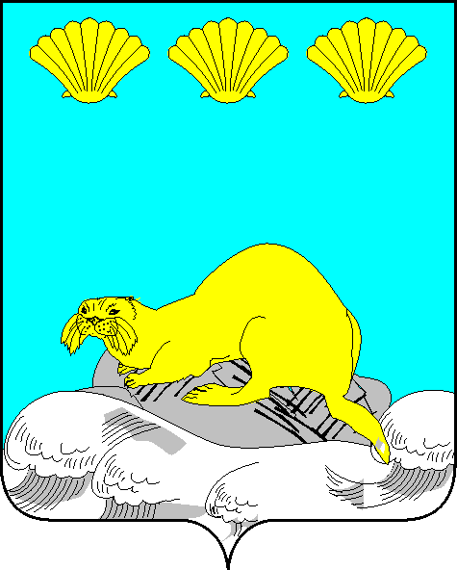

Администрация
Северо-Курильского городского округа

П О С Т А Н О В Л Е Н И Е

от «06» сентября 2024 г. № 323
г. Северо-Курильск

О внесении изменения в Реестр мест (площадок) накопления
твердых коммунальных отходов

В соответствии со ст. 13.4. Федерального закона от 24.06.1998 № 89-ФЗ «Об отходах производства и потребления», Правил обустройства мест (площадок) накопления твердых коммунальных отходов и ведения их реестра, утвержденных постановлением Правительства Российской Федерации от 31.08.2018 № 1039, в с вязи ликвидацией площадки ТКО № 10, перемещением площадки ТКО № 14 из района снесенных аварийных многоквартирных домов в зону рекреации, Администрация Северо-Курильского городского округа ПОСТАНОВЛЯЕТ:

1. Внести в Реестр мест (площадок) накопления твердых коммунальных отходов на территории Северо-Курильского городского округа, утвержденный постановлением Администрации Северо-Курильского городского округа от 21.08.2020 № 483 (в редакции постановления Администрации Северо-Курильского городского округа от 27.10.2021 № 469, с изменениями, внесенными постановлениями Администрации Северо-Курильского городского округа от 24.11.2021 № 538, от 28.12.2021 № 624, от 15.09.2022 № 418, от 13.07.2023 № 265), (далее – Реестр) следующие изменения:
1.1. пункт 10 Реестра исключить;
1.1. пункт 14 Реестра изложить в следующей редакции:
«
№ площадки | Данные  о нахождении мест (площадок) накопления  твердых коммунальных отходов |  |  | Данные  о технических характеристиках мест (площадок) накопления твердых коммунальных отходов | Данные  о собственниках мест (площадок) накопления твердых коммунальных отходов | Данные  об источниках образования твердых коммунальных отходов, которые складируются в местах (на площадках) накопления твердых коммунальных отходов
1 | 2 |  |  | 3 | 4 | 5
14 | Обозначение характерных точек | координаты |  | Имеет подъездной путь, железобетонное водонепроницаемое покрытие с металлическим ограждением 4х2,5 м2  количество размещенных контейнеров: 1  объем одного контейнера: 0,75 м3 | Администрация Северо-Курильского городского округа  ОГРН 1026501158210  694550 Сахалинская область, г. Северо-Курильск,  ул. Сахалинская, 34А | Зона отдыха, район пляжа на берегу Тихого океана
14 | Обозначение характерных точек | X | Y |  |  | Зона отдыха, район пляжа на берегу Тихого океана
14 | 1 | 1098552,05 | 5399441,99 |  |  | Зона отдыха, район пляжа на берегу Тихого океана
14 | 2 | 1098551,97 | 5399446,49 |  |  | Зона отдыха, район пляжа на берегу Тихого океана
14 | 3 | 1098548,98 | 5399446,44 |  |  | Зона отдыха, район пляжа на берегу Тихого океана
14 | 4 | 1098549,06 | 5399441,94 |  |  | Зона отдыха, район пляжа на берегу Тихого океана
».
2. Опубликовать настоящее постановление в сетевом издании Курильский рыбак и разместить на официальном сайте Администрации Северо-Курильского городского округа в сети Интернет.
3. Контроль исполнения настоящего постановления возложить на первого вице-мэра Северо-Курильского городского округа (Косоног М.П.).

Мэр Северо-Курильского городского округа А.С. Овсянников

